**№46**

**Май 2012 год**

**г. Владикавказ**

**Газета издается с сентября 2007г.**

**Ежемесячный вестник ПУ-7**

[](http://www.giffun.ru/photo/den_pobedy/97-0-5203)Как бы ни был тот день далёк,

Мы о нём никогда не забудем.

Кто вернулся, а кто не смог,

Заслонив Отчизну грудью.

###### Это самый яркий, любимый народом, светлый праздник – день всенародной гордости, скорби, день окончания жестокой кровопролитной войны. Этот день является для россиян священным праздником. 67 лет назад 9 мая взметнулось над рейхстагом Знамя Победы. Ценою миллионов человеческих жизней наша страна спасла человечество от рабства. Война не пощадила никого. Она принесла горе в каждый дом. Каждый советский человек, отдавший жизнь за Родину во время Великой Отечественной войны, заслужил право на то, чтобы его имя и подвиги жили вечно в памяти народной. Мы должны помнить их имена, передавать патриотический опыт своим младшим. Их, ветеранов войны, становится всё меньше и меньше. Сегодня в республике их осталось немногим более 1000 человек. Все они – люди героической судьбы, и именно им мы обязаны всем лучшим, что у нас есть в наше тяжёлое кризисное время. Именно от них идёт к новым поколениям свет добра и человеколюбия.

###### Пусть в этот день услышат они самые тёплые слова и поздравления. Пусть будут возложены в этот день весенние цветы к памятникам и обелискам погибших воинов. Низкий поклон всем фронтовикам, участникам Великой Отечественной войны.

С днём Победы, дорогие коллеги, дорогие ребята! Счастья Вам, процветания, мирного неба над головой!

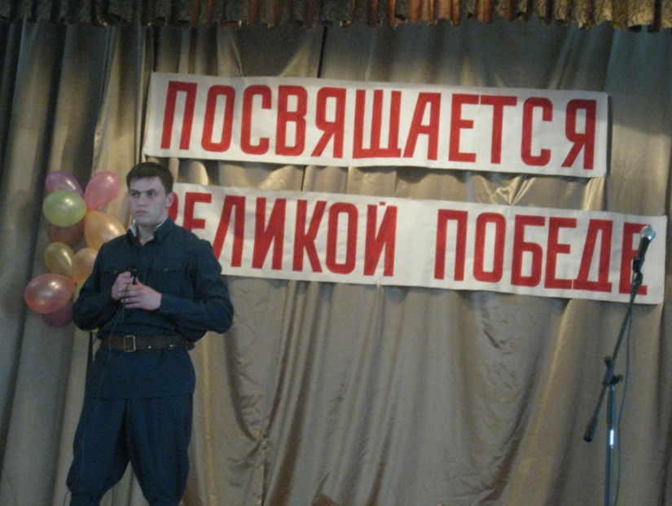***День Победы!***

Бурными аплодисментами встретили участников праздничного концерта зрители, которые собрались в актовом зале училища. Ведь ведущими были не учащиеся, а преподаватель ОБЖ Федулов Александр Васильевич, преподаватель осетинского языка Маргиева Зита Васильевна и преподаватель спецтехнологии по специальности «Мастер по обработке цифровой информации» Сальникова Марина Владимировна.

На сцене - Джатиев Станислав, учащийся группы №16. Песня в стиле рэп в его исполнении познакомила зрителей с историей России. Темперамент, искромётность исполнения – именно этим покорили присутствующих участники концерта.

«Ну, чем не Хворостовский», - произнёс кто-то в зрительном зале, когда мастер п/о Фёдор Бондаренко исполнял военные песни «Землянка», «Офицеры», «День Победы». Слёзы выступили на глазах у многих, когда звучала песня «Офицеры», потому что нет в Осетии семьи, которой не коснулась бы война. Не уступала своим наставникам и Виктория Самойленко из группы №18. С молодым задором звучали в её исполнении солдатские песни. И, наконец, заключительная сцена.

На фоне памятника воинам, павшим в боях за Родину, звучит песня «День Победы». А когда в конце мероприятия памятник ожил, зрители узнали в нём молодого мастера п/о Томаева Марата. Старая закалка, мудрость, боевой задор, а также красота и молодость слились воедино, и получилось прекрасное мероприятие.

Зам.директора по УВР Мукагова Ивета Сосланбековна поблагодарила артистов, а также их руководителя Кумаритову Марину Черменовну за доставленное удовольствие и пожелала им творческих успехов. Затем она вручила грамоты победителям спартакиады.

***Когда урока становится мало***

Призвание учитель есть

Призвание великое, высокое.

Л.Н. Толстой.

Одна из главных задач учителя – словесника - искать и находить такие приемы в преподавании литературы, которые пробуждали бы интерес к чтению, ориентировали молодого человека на высокие нравственные ценности.

Оригинальные сценарии вечеров, литературные гостиные, театрализованные постановки, конкурсы чтецов, эрудитов, предметные недели, конференции – это те приемы и способы приобщения учащихся к миру культуры, которые использует в своей работе учитель русского языка и литературы Еналдиева А.К.

Она не только интеллектуально развивает учащихся, но и обогащает их внутренний мир, душу…

И в первую очередь это поэтические вечера. Что такое поэзия? « Поэзия- это высшая форма существования языка»,- писал И. Бродский.

А Любовь- это вечная тема поэзии!

Подлинным праздником для нашего училища стал литературно-музыкальный вечер «Женщинам с любовью», подготовленный учениками нашего училища под руководством Аллы Константиновны. Это и литературное посвящение, и поэтическое признание в самых нежных чувствах прекрасной половине нашего училища. Интересна и многообразна была программа вечера. Три раздела, три страницы, объединенные одним чувством любви к Прекрасной Даме:

« Ты - Женщина, и этим ты права»; «Любовь – Волшебная страна»; «О письма, женщине нам милой».

Сколько прекрасных строк в поэзии связано с ней, строк-признаний в любви известным и безызвестным женщинам. Сколько романсов, музыкальных шедевров посвящено Ей, и только Ей! Великая поэзия Шекспира и Гете, Киплинга и Бернса, Брюсова и Бальмонта, Пушкина и Коста Хетагурова. Волшебные звуки вальсов Е. Доги и Штрауса, неповторимые романсы на стихи М. Цветаевой, Б. Окуджавы, И. Северянина, чарующий голос М.Матье, Д.Дассена звучали в этот незабываемый вечер и наполняли наши женские сердца нежностью и любовью.

«Ты - женщина, ты книга между книг,

Ты - свернутый, запечатленный свиток,

В его строках и дум и слов избыток,

В его листах безумен каждый миг»

Что есть любовь и что значит любить? На эти вечные, как мир, вопросы отвечали наши повзрослевшие дети: « это быть больными друг другом, это ощущение зыбкости под ногами влюбленных, это лишиться покоя и сна, ревновать, твердить имя нежное, понимать испуг глаз».

Ромео и Джульетта как символы вечной и бескорыстной любви, « которая одна сильнее смерти и дороже жизни»…И страстный диалог влюбленных на языке великого Шекспира, прочитанный учениками. Признание в любви Г. Гейне на немецком языке, стихи современных осетинских поэтов о любви на родном языке… И какой же вечер без танцев! Танец приглашения «Хонга» и вальс внесли особое очарование в программу вечера!

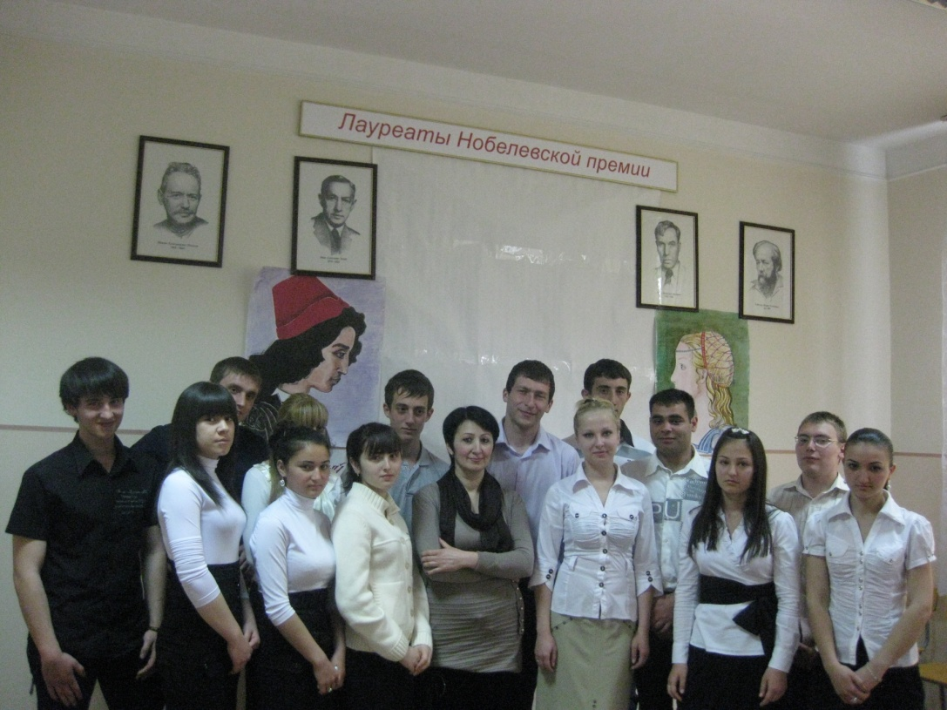Яркие, запоминающиеся слайды с высказываниями великих людей о Любви, чистой и трепетной, о Женщине, священной и прекрасной! Письма любви, письма - признания известных людей к своим возлюбленным были прочитаны ребятами.

« В этих письмах - высокое слово любви

Великая поэзия, неповторимая музыка, страстные письма-признания… И это все о Ней« Женщина – это обещание счастья». Это ощущение счастья от общения с миром искусства, подаренное нам нашими учениками, было у всех присутствующих…

Зам. дир. по УВР И.С.Мукагова.

***Военно-спортивная игра «Орлёнок»***

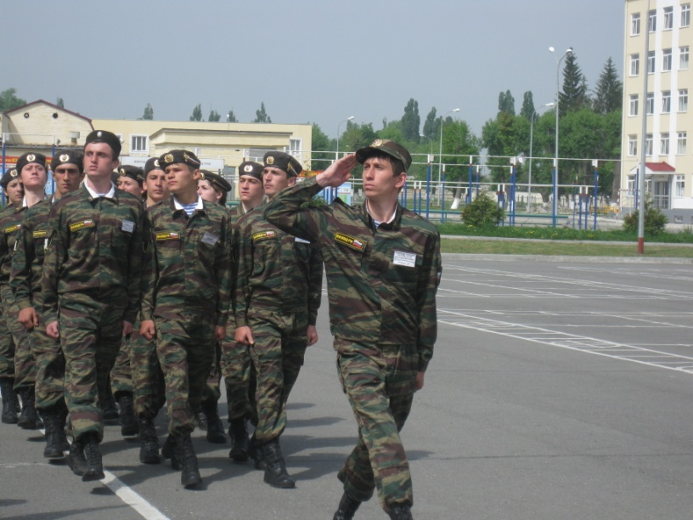Военно-спортивная игра «Орлёнок» стала уже традиционной. Её проводит ежегодно Министерство Образования и науки РСО–Алания. «Орлёнок» – это демонстрация силы, выносливости, спортивной закалки.

В этом году она проводилась в воинской части №20634 и была посвящена Дню Победы.

Участники игры – команды профессиональных училищ, а также Ардонского, Эльхотовского и Моздокского аграрных техникумов, готовились заранее.

Наша команда, куда вошли ребята из разных групп, очень ответственно подошла к подготовке, хотя времени было мало. Строевая подготовка, преодоление полосы препятствий, химическая защита войск и гражданского населения, санитарная подготовка – эти и другие виды соревнований предстояло преодолеть им. Но наших ребят это не смущало. Поэтому и результат получился неплохой. В общекомандном зачёте команда нашего училища заняла 6 место. Были и победители по отдельным видам соревнований. Так, в личном зачёте по химической защите войск и гражданского населения Пухаева Алана из гр.№8 заняла 2место и получила дарственный подарок в виде баскетбольного мяча, а Дзебисашвили Женер из гр.№14 – 2 место по медицинской подготовке и был награждён грамотой. Конечно, хотелось бы войти в призовую тройку, но и это неплохой результат. Уверены, что в следующем году команда нашего училища непременно займёт 1место.

Спец. кор. Хетагурова Зарема

***Спартакиада***

Наше училище гордится спортивными достижениями своих воспитанников. Не первый год студенты участвуют в Республиканской спартакиаде обучающихся училищ начального профессионального образования. В активе училища уже имеются победы по различным видам спорта. Вот и в этот раз команды юношей и девушек заняли призовые места. Вот результаты:

**1.Волейбол. Юноши – 1место.** Участники: Ханикаев Владислав – гр.№4, Атаев Георгий – гр.№10, Желадзе Талисман –гр.№10, Гогичаев Ацамаз –гр.№19, Баликоев Валерий –гр.№19, Гагулов Алан –гр.№4, Кочиев Алан –гр.№4.

**2.Волейбол. Девушки – 2место.** Участники: Хугаева Нина – гр.№12, Ногаева Мадина – гр.№6, Елбакидзе Кети –гр.№6, Пухаева Алана –гр.№8, Макиева Алина гр.№15, Белоусова Наталья –гр.№20.

**3.Баскетбол. Юноши – 3место.** Участники: Гагулов Алан – гр.№4, Гогичаев Алан – гр.№19, Баликоев Валерий –гр.№19, Желадзе Талисман –гр.№10, Техов Алан –гр.№16, Дзагкоев Заурбек –гр.№16, Дружченко Руслан –гр.№2.

**4.Шахматы. Юноши – 3место.** Участники: Харебов Шота гр.№7, Хинчагов Ацамаз – гр.№13, Алибеков Мурат –гр.№4.

**5.Шахматы. Девушки – 3место.** Участники: Мурадиева Фатима – гр.№20, Зангионова Лиана –гр.№15, Кумсиева Нино –гр.№15.

**6.Шашки. Юноши – 1место.** Участники: Хинчагов Ацамаз – гр.№13, Алибеков Мурат - гр.№4, Марзаев Олег –гр.№4,

**7.Футбол – 3место.** Участники: Царикаев Олег – гр.№16, Цаголов Сослан –гр.№16, Кубаидзе Михаил –гр.№3, Джиоев Алан –гр.№1**,** Цуциев Алан –гр.№16, Гогичаев Алан – гр.№19, Баликоев Валерий –гр.№19, Желадзе Талисман –гр.№10, Хамикоев Владислав –гр.№4, Кочиев Алан –гр.№4, Гагулов Алан –гр.№4.

**8.Гири - 3место.** Участники: Лазаров Станислав – гр.№11, Тедеев Вадим –гр.№7, Гогниев Казбек –гр.№7

9.**Армреслинг – 3место.** Участники: Царикаев Олег –гр.№16Сабанов Тамерлан –гр.№12,Синявский Денис –гр.№2, Дружченко Руслан –гр.№2, Зангиев Арсен –гр.№3.

**10.Настольный теннис. Юноши – 3место.** Участники: Тигиев Алан – гр.№13, Мурзаханов Руслан – гр.№7, Калоев Виталий –гр.№5.

**11.Настольный теннис. Девушки – 1место**. Участники: Кумсиева Нино – гр.№15, Хачикянц Маринэ –гр.№9, Тапсиева Залина –гр№9.

Отличные результаты! Мы можем гордиться тем, что у нас учатся ребята, которые могут защитить честь училища. Новых вам спортивных достижений!

Спец.кор. Костарнова Алёна –гр.№15.

.

***РЕДАКТОР – Дзугаева А.П.***

***Компьютерная верстка – Сальникова М.В.***